PENGUJIAN DAN PEMODELAN MATEMATIKA AUTOSCALING KUBERNETES PADA SISTEM MANAJEMEN PEMBELAJARAN (LMS) PRAKTIKUM UNTUK Memprediksi jumlah node yang dibutuhkan untuk n praktikan

TUGAS AKHIR

Karya tulis sebagai salah satu syarat
untuk memperoleh gelar Sarjana dari
Institut Teknologi Bandung

Oleh
MUHAMAD ALFAN
NIM: 18119033
(Program Studi Teknik Telekomunikasi)

INSTITUT TEKNOLOGI BANDUNG
Juli 2026

ABSTRAK
PENGUJIAN DAN PEMODELAN MATEMATIKA AUTOSCALING KUBERNETES PADA SISTEM MANAJEMEN PEMBELAJARAN (LMS) PRAKTIKUM UNTUK LAYANAN 30 PENGGUNA KONKUREN

Oleh
Muhamad Alfan
NIM: 18119033
(Program Studi Teknik Telekomunikasi)

Praktikum berbasis komputasi menuntut setiap mahasiswa memiliki lingkungan kerja terisolasi, misalnya sebuah Jupyter Lab. Ketika puluhan mahasiswa membuka lingkungan tersebut secara serentak di awal sesi praktikum, beban pada server melonjak tajam dalam waktu singkat. Sistem Manajemen Pembelajaran (Learning Management System, LMS) praktikum yang di-hosting pada satu server statis rentan gagal melayani lonjakan ini, sebagaimana ditunjukkan oleh pengujian baseline yang mengalami 91% kegagalan pada beban 50 pengguna. Tugas akhir ini membahas perancangan, pengujian, dan pemodelan matematika mekanisme autoscaling berbasis Kubernetes untuk menjamin bahwa LMS praktikum sanggup melayani 30 pengguna konkuren dengan tingkat kegagalan nol dan ketersediaan tinggi.
Sistem dibangun sebagai arsitektur layanan-mikro (microservice) yang terdiri atas frontend, backend, orchestrator berbasis Kubernetes API, Redis, serta tumpukan pemantauan Prometheus dan Grafana. Orchestrator membuat satu pod lab per mahasiswa secara dinamis, sementara Cluster Autoscaler menambah atau mengurangi jumlah node worker secara otomatis berdasarkan keberadaan pod berstatus Pending. Pengujian dilakukan pada layanan terkelola Azure Kubernetes Service (AKS) setelah migrasi dari Oracle Kubernetes Engine yang gagal menambah node karena keterbatasan kapasitas host. Beban 30 pengguna konkuren dibangkitkan menggunakan Locust, dan proses penskalaan direkam setiap dua detik.
Hasil pengujian yang direproduksi tiga kali secara konsisten menunjukkan bahwa cluster berhasil menskalakan node dari 1 menjadi 3 secara otomatis, seluruh 30 pod lab mencapai status Running, dengan tingkat kegagalan 0% dan waktu penyediaan penuh sekitar dua menit. Selain pembuktian empiris, tugas akhir ini menurunkan model matematika kapasitas berbasis bin-packing yang tervalidasi pengukuran langsung dari cluster, yaitu Kapasitas(k) = 15k − 8 pod untuk k node, serta rumus kebutuhan node minimum k = ⌈(N + 8)/15⌉ untuk N praktikan. Model ini menjelaskan secara kuantitatif mengapa 30 pengguna membutuhkan tepat 3 node — bukan 2 (hanya memuat 22 pod) maupun 4 (boros) — sehingga autoscaling terbukti efektif tanpa over-provisioning. Kontribusi utama tugas akhir adalah bukti empiris kelayakan autoscaling untuk LMS praktikum sekaligus perangkat prediksi kapasitas yang dapat digunakan untuk merencanakan langganan sumber daya cloud bagi jumlah praktikan sembarang.

Kata kunci: autoscaling, Kubernetes, LMS praktikum, komputasi awan, uji beban, pemodelan kapasitas

ABSTRACT
TESTING AND MATHEMATICAL MODELING OF KUBERNETES AUTOSCALING ON A LABORATORY LEARNING MANAGEMENT SYSTEM (LMS) FOR SERVING 30 CONCURRENT USERS

By
Muhamad Alfan
NIM: 18119033
(Telecommunication Engineering Program)

Computer-based laboratory sessions require every student to have an isolated working environment, such as a Jupyter Lab. When dozens of students open such environments simultaneously at the beginning of a session, the server load spikes sharply within a short period. A laboratory Learning Management System (LMS) hosted on a single static server is prone to failure under such spikes, as shown by a baseline test that suffered 91% failure at a load of 50 users. This final project addresses the design, testing, and mathematical modeling of a Kubernetes-based autoscaling mechanism to guarantee that the laboratory LMS can serve 30 concurrent users with zero failures and high availability.
The system is built as a microservice architecture comprising a frontend, backend, a Kubernetes-API-based orchestrator, Redis, and a Prometheus-Grafana monitoring stack. The orchestrator dynamically creates one lab pod per student, while the Cluster Autoscaler automatically adds or removes worker nodes based on the presence of Pending pods. Testing was conducted on the managed Azure Kubernetes Service (AKS) after migrating from Oracle Kubernetes Engine, which failed to provision nodes due to host capacity limits. A load of 30 concurrent users was generated using Locust, and the scaling process was recorded every two seconds.
The results, reproduced consistently three times, show that the cluster successfully scaled the nodes from 1 to 3 automatically, all 30 lab pods reached the Running state with a 0% failure rate, and full provisioning completed in about two minutes. Beyond empirical proof, this work derives a bin-packing capacity model validated against direct cluster measurements, namely Capacity(k) = 15k − 8 pods for k nodes, and a minimum-node requirement formula k = ⌈(N + 8)/15⌉ for N students. The model quantitatively explains why 30 users require exactly 3 nodes — neither 2 (which hold only 22 pods) nor 4 (wasteful) — proving that autoscaling is effective without over-provisioning. The main contribution is empirical evidence of the feasibility of autoscaling for a laboratory LMS together with a capacity-prediction tool usable for planning cloud resource subscriptions for an arbitrary number of students.

Keywords: autoscaling, Kubernetes, laboratory LMS, cloud computing, load testing, capacity modeling

KATA PENGANTAR
Puji dan syukur penulis panjatkan ke hadirat Tuhan Yang Maha Esa atas rahmat dan karunia-Nya sehingga penulis dapat menyelesaikan tugas akhir yang berjudul “Pengujian dan Pemodelan Matematika Autoscaling Kubernetes pada Sistem Manajemen Pembelajaran (LMS) Praktikum untuk Layanan 30 Pengguna Konkuren”. Tugas akhir ini disusun sebagai salah satu syarat untuk memperoleh gelar Sarjana Teknik dari Program Studi Teknik Telekomunikasi, Institut Teknologi Bandung.
Pada kesempatan ini, penulis menyampaikan terima kasih yang sebesar-besarnya kepada dosen pembimbing atas bimbingan, arahan, saran, dan kritik yang membangun selama penyusunan tugas akhir ini, khususnya dalam mengarahkan penulis agar tidak berhenti pada pembuktian empiris melainkan juga menurunkan model matematika kapasitas yang dapat dipertanggungjawabkan. Penulis juga mengucapkan terima kasih kepada seluruh dosen dan staf Program Studi Teknik Telekomunikasi yang telah memberikan ilmu dan bantuan selama masa studi.
Ucapan terima kasih yang tulus penulis sampaikan kepada kedua orang tua serta keluarga besar yang senantiasa memberikan dukungan, doa, dan semangat, baik secara moril maupun materiil. Tidak lupa penulis berterima kasih kepada rekan-rekan mahasiswa yang telah membantu dan menemani selama proses pengerjaan tugas akhir ini.
Penulis menyadari bahwa tugas akhir ini masih memiliki keterbatasan, di antaranya pengujian yang baru mencakup fase penyediaan lingkungan lab dan belum menguji beban komputasi di dalam lab. Oleh karena itu, penulis terbuka terhadap kritik dan saran yang membangun demi penyempurnaan di masa mendatang. Semoga tugas akhir ini bermanfaat bagi pengembangan infrastruktur pembelajaran berbasis komputasi awan.

Bandung, Juli 2026
Penulis

DAFTAR ISI
ABSTRAK ii
ABSTRACT iv
KATA PENGANTAR vi
DAFTAR ISI vii
DAFTAR GAMBAR ix
DAFTAR TABEL x
DAFTAR SINGKATAN DAN LAMBANG xi
Bab I Pendahuluan 1
1.1 Latar Belakang 1
1.2 Rumusan Masalah 2
1.3 Tujuan dan Manfaat 2
1.4 Lingkup Permasalahan 3
1.5 Asumsi-asumsi 3
1.6 Hipotesis 3
1.7 Sistematika Buku Tugas Akhir 4
Bab II Proses dan Pengembangan Desain 5
2.1 Tinjauan Pustaka 5
2.2 Persyaratan Desain 6
2.3 Konsep Desain 6
2.4 Pengembangan Desain 7
2.4.1 Alternatif A — Satu server statis 7
2.4.2 Alternatif B — Docker pada satu VM 7
2.4.3 Alternatif C — Kubernetes dengan autoscaling 7
2.4.4 Pemilihan Desain 8
Bab III Detil Desain dan Implementasi 9
3.1 Model Desain 9
3.2 Implementasi 9
Bab IV Pengujian dan Analisis 11
4.1 Pengujian Desain 11
4.1.1 Migrasi Oracle OKE ke Azure AKS 11
4.1.2 Uji beban 30 pengguna konkuren 11
4.1.3 Uji kapasitas per node 13
4.2 Analisis Hasil Pengujian 14
4.2.1 Penurunan model kapasitas per node 14
4.2.2 Validasi model terhadap pengukuran 14
4.2.3 Rumus kebutuhan node dan jawaban “kenapa 3 node” 15
4.2.4 Keterbatasan pengujian 15
Bab V Simpulan dan Saran 17
5.1 Simpulan 17
5.2 Saran 17
DAFTAR PUSTAKA 19
Lampiran A Data Timeline Autoscaling (Uji 30 Pengguna) 20
Lampiran B Ringkasan Rumus Model Kapasitas 21

DAFTAR GAMBAR
Gambar 2.1 Arsitektur layanan-mikro LMS praktikum di atas Kubernetes
Gambar 2.2 Alur kerja Cluster Autoscaler berbasis pod Pending
Gambar 3.1 Diagram sekuens proses Launch Lab dan pemicuan autoscaling
Gambar 4.1 Timeline autoscaling: jumlah node dan pod lab Running terhadap waktu (uji 30 pengguna)
Gambar 4.2 Statistik Locust pada uji beban 30 pengguna konkuren
Gambar 4.3 Laju request per detik (RPS) selama uji beban
Gambar 4.4 Validasi model kapasitas: teori 15k − 8 versus hasil pengukuran

DAFTAR TABEL
Tabel 1.1 Ringkasan hipotesis dan kriteria keberhasilan
Tabel 2.1 Perbandingan alternatif desain penyediaan lingkungan lab
Tabel 3.1 Daftar komponen manifest Kubernetes dan fungsinya
Tabel 4.1 Ringkasan tiga run pengujian autoscaling 30 pengguna
Tabel 4.2 Dekomposisi overhead sumber daya sistem per node (terukur)
Tabel 4.3 Validasi model kapasitas Kapasitas(k) = 15k − 8
Tabel 4.4 Kebutuhan node untuk berbagai jumlah praktikan N

DAFTAR SINGKATAN DAN LAMBANG
Singkatan | Kepanjangan / Arti
AKS | Azure Kubernetes Service
ACR | Azure Container Registry
API | Application Programming Interface
CPU | Central Processing Unit
HPA | Horizontal Pod Autoscaler
LMS | Learning Management System
OKE | Oracle Kubernetes Engine
Pod | unit terkecil terjadwal di Kubernetes (satu atau beberapa kontainer)
RAM | Random Access Memory
RBAC | Role-Based Access Control
RPS | Requests Per Second
VM | Virtual Machine
vCPU | virtual CPU (core logis)

Lambang
Lambang | Arti | Satuan
N | jumlah praktikan aktif serentak (= jumlah pod lab) | orang/pod
k, M | jumlah node worker | node
P | kapasitas pod lab per node (lab-slot) | pod/node
r_cpu | request CPU per pod lab | milicore (m)
A_cpu | CPU allocatable per node | milicore (m)
S_cpu | CPU pod sistem yang menetap di node | milicore (m)
λ | laju request agregat | req/detik
α | faktor margin keamanan (headroom) | –

Bab I Pendahuluan

1.1 Latar Belakang
Praktikum pada program studi berbasis komputasi kini banyak diselenggarakan melalui lingkungan interaktif seperti Jupyter Lab yang dijalankan di server, sehingga mahasiswa cukup mengakses melalui peramban tanpa perlu memasang perangkat lunak di komputer pribadi. Model ini memberi keseragaman lingkungan dan kemudahan pengelolaan, tetapi memunculkan tantangan pada sisi kapasitas server: setiap mahasiswa memerlukan satu lingkungan kerja terisolasi yang mengonsumsi CPU dan memori tersendiri.
Tantangan terbesar muncul pada pola beban praktikum yang bersifat bursty, yaitu melonjak tajam dalam waktu singkat. Pada awal sesi, puluhan mahasiswa menekan tombol untuk membuka lab mereka secara hampir bersamaan. Sebuah Sistem Manajemen Pembelajaran (Learning Management System, LMS) praktikum yang di-hosting pada satu server statis dengan kapasitas tetap akan kewalahan menghadapi lonjakan ini. Pengujian baseline pada sistem lama (satu host, 50 pengguna) menunjukkan tingkat kegagalan mencapai 91% akibat host yang kelebihan beban (crash), yang berarti sebagian besar mahasiswa tidak dapat memulai praktikum tepat waktu.
Komputasi awan (cloud computing) dan orkestrasi kontainer menggunakan Kubernetes menawarkan solusi berupa autoscaling, yaitu penambahan dan pengurangan sumber daya komputasi secara otomatis mengikuti beban. Dengan autoscaling, jumlah node worker dapat bertambah saat lonjakan permintaan datang dan berkurang kembali saat beban surut, sehingga ketersediaan layanan terjaga tanpa harus menyediakan sumber daya maksimum sepanjang waktu. Namun, penerapan autoscaling menimbulkan pertanyaan rekayasa yang perlu dijawab secara kuantitatif: berapa banyak node yang sebenarnya dibutuhkan untuk sejumlah praktikan tertentu, dan bagaimana menjamin bahwa penskalaan tidak berlebihan (over-provisioning) yang berarti pemborosan biaya.
Tugas akhir ini berfokus pada pengujian dan pemodelan matematika mekanisme autoscaling Kubernetes untuk LMS praktikum, dengan target konkret melayani 30 pengguna konkuren secara andal. Selain membuktikan kelayakan secara empiris melalui uji beban, tugas akhir ini juga menurunkan model matematika kapasitas node yang tervalidasi pengukuran, sehingga dapat digunakan sebagai perangkat perencanaan kapasitas untuk jumlah praktikan sembarang.

1.2 Rumusan Masalah
Berdasarkan latar belakang di atas, rumusan masalah tugas akhir ini adalah sebagai berikut:
- Bagaimana merancang arsitektur LMS praktikum berbasis Kubernetes yang mampu menyediakan lingkungan lab terisolasi per mahasiswa secara dinamis?
- Apakah mekanisme autoscaling Kubernetes mampu melayani 30 pengguna konkuren dengan tingkat kegagalan rendah dan ketersediaan tinggi?
- Bagaimana memodelkan secara matematis kapasitas sebuah node dan kebutuhan jumlah node untuk N praktikan, agar penskalaan efektif tanpa over-provisioning?
- Mengapa cluster menyediakan tepat 3 node untuk 30 pengguna, padahal batas maksimum yang diizinkan adalah 4 node?

1.3 Tujuan dan Manfaat
Tujuan yang ingin dicapai dalam tugas akhir ini adalah:
- Merancang dan mengimplementasikan arsitektur layanan-mikro LMS praktikum di atas Kubernetes lengkap dengan orchestrator penyedia lab dan Cluster Autoscaler.
- Menguji dan membuktikan kemampuan autoscaling dalam melayani 30 pengguna konkuren melalui uji beban yang dapat direproduksi.
- Menurunkan dan memvalidasi model matematika kapasitas node serta rumus kebutuhan node minimum untuk N praktikan.
Manfaat tugas akhir ini adalah tersedianya rujukan empiris dan model kuantitatif bagi pengelola praktikum dalam merencanakan langganan sumber daya cloud secara hemat, serta bukti kelayakan penerapan autoscaling untuk beban praktikum yang bersifat bursty.

1.4 Lingkup Permasalahan
Agar pembahasan terfokus, lingkup tugas akhir dibatasi sebagai berikut:
- Pengujian difokuskan pada fase penyediaan lingkungan lab (proses Launch Lab / POST /deploy hingga pod lab berstatus Running), bukan pada beban komputasi di dalam lab (menjalankan notebook).
- Skala target pengujian adalah 30 pengguna konkuren, sesuai ukuran satu kelas praktikum.
- Platform yang digunakan adalah layanan terkelola Azure Kubernetes Service (AKS); Oracle Kubernetes Engine dibahas sebagai platform awal yang kemudian ditinggalkan.
- Mekanisme autoscaling yang diuji secara empiris adalah penskalaan reaktif (Cluster Autoscaler); penskalaan prediktif berbasis Prophet dibahas sebagai perluasan konsep.

1.5 Asumsi-asumsi
Beberapa asumsi yang digunakan dalam tugas akhir ini adalah:
- Setiap mahasiswa membuka tepat satu lingkungan lab, sehingga jumlah pod lab sama dengan jumlah pengguna aktif.
- Permintaan sumber daya (resource request) setiap pod lab bernilai tetap, yaitu 100 milicore CPU dan 256 MiB memori, sesuai konfigurasi orchestrator.
- Seluruh node worker menggunakan tipe mesin virtual yang seragam (Standard_B2s_v2), sehingga kapasitas antar-node dapat dianggap identik.
- Jaringan dan registry image tersedia stabil selama pengujian.

1.6 Hipotesis
Hipotesis tugas akhir ini adalah bahwa mekanisme autoscaling Kubernetes mampu melayani 30 pengguna konkuren dengan tingkat kegagalan mendekati nol melalui penambahan node otomatis, dan bahwa jumlah node yang disediakan sistem dapat diprediksi secara akurat oleh model kapasitas berbasis bin-packing. Ringkasan hipotesis dan kriteria keberhasilan disajikan pada Tabel 1.1.
Tabel 1.1 Ringkasan hipotesis dan kriteria keberhasilan
Aspek | Hipotesis | Kriteria berhasil
Ketersediaan | Autoscaling menjaga layanan saat lonjakan 30 user | Tingkat kegagalan ≤ 1%
Kelengkapan | Semua lab terlayani | 30/30 pod lab Running
Kecepatan | Penyediaan selesai dalam waktu wajar | ≤ ~3 menit
Prediktabilitas | Jumlah node sesuai model kapasitas | Node terukur = ⌈(N+8)/15⌉

1.7 Sistematika Buku Tugas Akhir
Buku tugas akhir ini disusun ke dalam lima bab. Bab I Pendahuluan memaparkan latar belakang, rumusan masalah, tujuan, lingkup, asumsi, dan hipotesis. Bab II Proses dan Pengembangan Desain membahas tinjauan pustaka, persyaratan desain, konsep desain, serta pemilihan alternatif desain arsitektur. Bab III Detil Desain dan Implementasi menjabarkan model desain dan implementasi sistem pada Kubernetes. Bab IV Pengujian dan Analisis menyajikan hasil uji beban 30 pengguna, penurunan serta validasi model matematika kapasitas, dan analisisnya. Bab V Simpulan dan Saran menutup buku dengan simpulan dan rekomendasi pengembangan lanjut.

Bab II Proses dan Pengembangan Desain

2.1 Tinjauan Pustaka
Kubernetes adalah platform orkestrasi kontainer yang mengelola penjadwalan dan siklus hidup aplikasi terkontainerisasi pada sekumpulan mesin yang disebut node. Unit terkecil yang dijadwalkan Kubernetes adalah pod, yaitu pembungkus satu atau beberapa kontainer yang berbagi jaringan dan penyimpanan. Sebuah node pada dasarnya adalah sebuah server atau mesin virtual (VM) yang menyumbang kapasitas CPU dan memori ke cluster.
Keputusan penjadwalan Kubernetes tidak didasarkan pada “jumlah pengguna”, melainkan pada resource request setiap pod, yaitu jaminan minimum sumber daya yang dipesan pod. Scheduler menempatkan pod ke node yang masih memiliki kapasitas allocatable — yaitu kapasitas fisik dikurangi jatah sistem — yang cukup untuk memenuhi request tersebut. Bila tidak ada node yang muat, pod masuk ke status Pending.
Terdapat tiga bentuk penskalaan otomatis pada Kubernetes. Horizontal Pod Autoscaler (HPA) menambah jumlah replika pod suatu aplikasi. Vertical Pod Autoscaler mengubah besaran request pod. Cluster Autoscaler — yang menjadi fokus tugas akhir ini — menambah atau mengurangi jumlah node worker. Cluster Autoscaler bersifat demand-driven: ia menambah node hanya ketika terdapat pod berstatus Pending yang akan muat bila node ditambahkan, dan membuang node yang kosong dalam durasi tertentu. Sifat inilah yang membuat autoscaling secara alami tidak over-provisioning.
Pola beban praktikum dapat dipandang sebagai sistem antrean dengan kedatangan bursty. Karakterisasi trafik mengikuti hubungan dasar laju kedatangan λ = n_req / T, dengan n_req adalah total request dan T durasi. Standar mutu perangkat lunak ISO/IEC 25010 menempatkan efisiensi kinerja (performance efficiency) dan keandalan (reliability) — mencakup ketersediaan dan toleransi kesalahan — sebagai karakteristik yang relevan untuk sistem semacam ini, dan menjadi acuan kriteria pengujian pada tugas akhir ini.

2.2 Persyaratan Desain
Berdasarkan permasalahan yang dirumuskan, sistem yang dirancang harus memenuhi persyaratan berikut:
- Isolasi: setiap mahasiswa memperoleh satu lingkungan lab terpisah agar pekerjaan tidak saling mengganggu.
- Elastisitas: sistem menambah kapasitas otomatis saat beban naik dan menguranginya saat beban turun.
- Ketersediaan: layanan tetap dapat menerima permintaan Launch Lab saat 30 pengguna datang serentak, dengan kegagalan minimal.
- Efisiensi biaya: sumber daya (node) yang disediakan tidak berlebihan terhadap kebutuhan nyata.
- Keterpantauan: kondisi cluster (jumlah node, status pod, metrik beban) dapat dipantau secara real time.

2.3 Konsep Desain
Konsep desain yang dipilih adalah arsitektur layanan-mikro (microservice) yang berjalan di atas Kubernetes. Layanan stateless (frontend, backend, Redis, Prometheus, Grafana) berjalan sebagai Deployment permanen, sedangkan lingkungan lab setiap mahasiswa dibuat secara dinamis oleh sebuah komponen orchestrator. Orchestrator berinteraksi langsung dengan Kubernetes API untuk membuat objek Deployment, Service, dan Ingress bagi tiap lab yang diminta. Ketika lonjakan permintaan menyebabkan pod lab tidak lagi muat pada node yang ada, Cluster Autoscaler menambah node worker baru. Arsitektur ringkasnya diperlihatkan pada Gambar 2.1, sedangkan alur pemicuan autoscaling pada Gambar 2.2.
Gambar 2.1 Arsitektur layanan-mikro LMS praktikum di atas Kubernetes (frontend → backend → orchestrator → Kubernetes API → pod lab per mahasiswa; Prometheus/Grafana memantau; Cluster Autoscaler mengatur node).
Gambar 2.2 menggambarkan mekanisme inti autoscaling reaktif: lonjakan Launch Lab menghasilkan sejumlah pod baru; sebagian pod tidak memperoleh node dan berstatus Pending; keberadaan pod Pending memicu Cluster Autoscaler menambah node; setelah node baru siap, pod terjadwal dan berstatus Running; ketika beban surut dan node menganggur, Cluster Autoscaler membuang node kembali.
Gambar 2.2 Alur kerja Cluster Autoscaler berbasis pod Pending (lonjakan → Pending → tambah node → Running → scale-down saat idle).

2.4 Pengembangan Desain
Untuk menyediakan lingkungan lab per mahasiswa, dipertimbangkan tiga alternatif desain yang dirangkum pada Tabel 2.1.
Tabel 2.1 Perbandingan alternatif desain penyediaan lingkungan lab
Kriteria | A. Satu server statis | B. Docker di satu VM | C. Kubernetes + autoscaling
Isolasi | Rendah | Sedang | Tinggi
Elastisitas | Tidak ada | Terbatas (1 host) | Otomatis (multi-node)
Ketahanan lonjakan | Buruk (91% gagal) | Terbatas kapasitas host | Baik (skala keluar)
Efisiensi biaya | Boros/kurang | Tetap | Mengikuti beban

2.4.1 Alternatif A — Satu server statis
Seluruh lingkungan lab dilayani satu server berkapasitas tetap. Alternatif ini paling sederhana namun tidak elastis; ketika beban melampaui kapasitas, layanan gagal secara menyeluruh. Uji baseline menunjukkan kegagalan 91% pada 50 pengguna, sehingga alternatif ini tidak memenuhi persyaratan ketersediaan.

2.4.2 Alternatif B — Docker pada satu VM
Lingkungan lab dijalankan sebagai kontainer Docker pada satu VM. Isolasi antar-lab membaik, tetapi elastisitas tetap dibatasi kapasitas satu host; ketika CPU atau memori host habis, penambahan lab baru tidak mungkin dilakukan tanpa intervensi manual.

2.4.3 Alternatif C — Kubernetes dengan autoscaling
Lingkungan lab dijalankan sebagai pod pada cluster Kubernetes multi-node dengan Cluster Autoscaler. Alternatif ini memberikan isolasi tinggi, elastisitas otomatis lintas node, serta efisiensi biaya karena node ditambah hanya saat dibutuhkan dan dibuang saat menganggur.

2.4.4 Pemilihan Desain
Alternatif C dipilih karena satu-satunya yang memenuhi seluruh persyaratan desain, terutama elastisitas otomatis dan ketahanan terhadap lonjakan beban bursty. Konsekuensinya adalah kompleksitas implementasi yang lebih tinggi (orchestrator, RBAC, autoscaler, pemantauan), yang dijabarkan pada Bab III.

Bab III Detil Desain dan Implementasi

3.1 Model Desain
Sistem terdiri atas dua kelompok komponen. Kelompok pertama adalah layanan inti yang berjalan permanen: frontend (nginx) sebagai antarmuka pengguna, backend (Flask) sebagai API aplikasi, Redis sebagai penyimpan status, serta Prometheus dan Grafana sebagai tumpukan pemantauan. Kelompok kedua adalah orchestrator, yaitu layanan berbasis Kubernetes API yang membuat objek Deployment, Service, dan Ingress untuk setiap lab mahasiswa. Setiap pod lab dikonfigurasi dengan resource request 100 milicore CPU dan 256 MiB memori (dengan limit 1 core dan 1 GiB), yang menjadi angka kunci bagi seluruh perhitungan kapasitas pada Bab IV.
Di sisi node, Cluster Autoscaler dikonfigurasi dengan batas jumlah node minimum 1 dan maksimum 4 pada satu node pool dengan tipe VM seragam. Untuk mempercepat penskalaan, image lab yang berukuran besar (~3 GB) di-pre-pull ke setiap node melalui DaemonSet, sehingga node baru tidak perlu menarik image dari awal. Sebagai perluasan, sistem juga memuat komponen estimator berbasis FB Prophet yang meramal puncak beban dan menyiapkan node lebih dini melalui pod placeholder berprioritas rendah (pre-warm).
Gambar 3.1 Diagram sekuens proses Launch Lab dan pemicuan autoscaling (pengguna → frontend → backend → orchestrator → Kubernetes API → scheduler → Cluster Autoscaler → node baru → pod Running).

3.2 Implementasi
Implementasi dilakukan sebagai kumpulan manifest Kubernetes yang dikelompokkan menurut fungsinya, sebagaimana dirangkum pada Tabel 3.1. Seluruh layanan dibangun sebagai image kontainer, didorong ke registry (Azure Container Registry), lalu diterapkan ke cluster menggunakan kubectl apply.
Tabel 3.1 Daftar komponen manifest Kubernetes dan fungsinya
Komponen | Fungsi
Namespace | Ruang nama lms-praktikum yang mengisolasi seluruh objek
Redis, Backend, Frontend | Layanan inti stateless (status, API, antarmuka)
Prometheus, Grafana | Pengumpulan metrik dan visualisasi pemantauan
Orchestrator + RBAC | Membuat Deployment/Service/Ingress lab per mahasiswa via Kubernetes API
Cluster Autoscaler | Menambah/mengurangi node worker berdasarkan pod Pending
PriorityClass + Placeholder + Estimator | Pre-warm node prediktif berbasis Prophet
Pre-pull image (DaemonSet) | Menyalin image lab ~3 GB ke tiap node agar scale-out cepat
NetworkPolicy | Isolasi jaringan antar pod lab (multi-tenant hardening)
Locust load test | Membangkitkan beban Launch Lab untuk pengujian
Implementasi awal dilakukan pada Oracle Kubernetes Engine (OKE). Namun, saat Cluster Autoscaler mencoba menambah node dari 1 ke 3, node gagal lahir karena keterbatasan kapasitas host penyedia (“Out of host capacity”), sehingga 25 dari 30 pod lab tetap Pending dan target tidak tercapai. Oleh karena itu, implementasi dimigrasikan ke Azure Kubernetes Service (AKS) dengan node pool tipe Standard_B2s_v2 dan autoscaler diatur pada rentang 1–4 node. Karena layanan build image bawaan (ACR Tasks) terbatas pada akun pelajar, image dibangun secara lokal (linux/amd64) lalu didorong ke ACR. Detail migrasi dan justifikasinya dibahas pada Bab IV.

Bab IV Pengujian dan Analisis

4.1 Pengujian Desain
Pengujian bertujuan membuktikan bahwa sistem mampu melayani 30 pengguna konkuren serta mengukur kapasitas node untuk memvalidasi model matematika. Beban dibangkitkan menggunakan Locust yang menembak endpoint orchestrator POST /deploy (Launch Lab) dari dalam cluster. Selama pengujian, jumlah node, pod Running, dan pod Pending direkam setiap dua detik. Metrik keberhasilan yang digunakan (Tafsiran B) adalah waktu hingga seluruh 30 pod lab benar-benar berstatus Running, bukan sekadar permintaan diterima.

4.1.1 Migrasi Oracle OKE ke Azure AKS
Pengujian awal pada Oracle OKE (kelas Always Free A1) gagal pada tahap penambahan node: Cluster Autoscaler terpicu dari 1 ke 3 node, tetapi work request penyediaan node ditolak dengan galat “Out of host capacity” dan “exceeded max retry count”. Akibatnya 25 pod lab tetap Pending. Kegagalan ini bersifat keterbatasan kapasitas penyedia, bukan kesalahan desain. Solusinya adalah migrasi ke Azure AKS yang menyediakan kapasitas node on-demand yang memadai untuk skala pengujian.

4.1.2 Uji beban 30 pengguna konkuren
Pada AKS, uji 30 pengguna dijalankan dan direproduksi sebanyak tiga kali dengan hasil yang konsisten. Pada setiap run, cluster berhasil menskalakan node dari 1 menjadi 3 secara otomatis, seluruh 30 pod lab mencapai status Running dengan tingkat kegagalan 0%, dan penyediaan penuh selesai dalam waktu sekitar dua menit. Timeline penskalaan salah satu run diperlihatkan pada Gambar 4.1. Grafik disajikan dengan satu sumbu vertikal (jumlah) dan satu sumbu horizontal (waktu); perubahan jumlah node ditandai dengan anotasi “1→3 node”, bukan sumbu kedua.
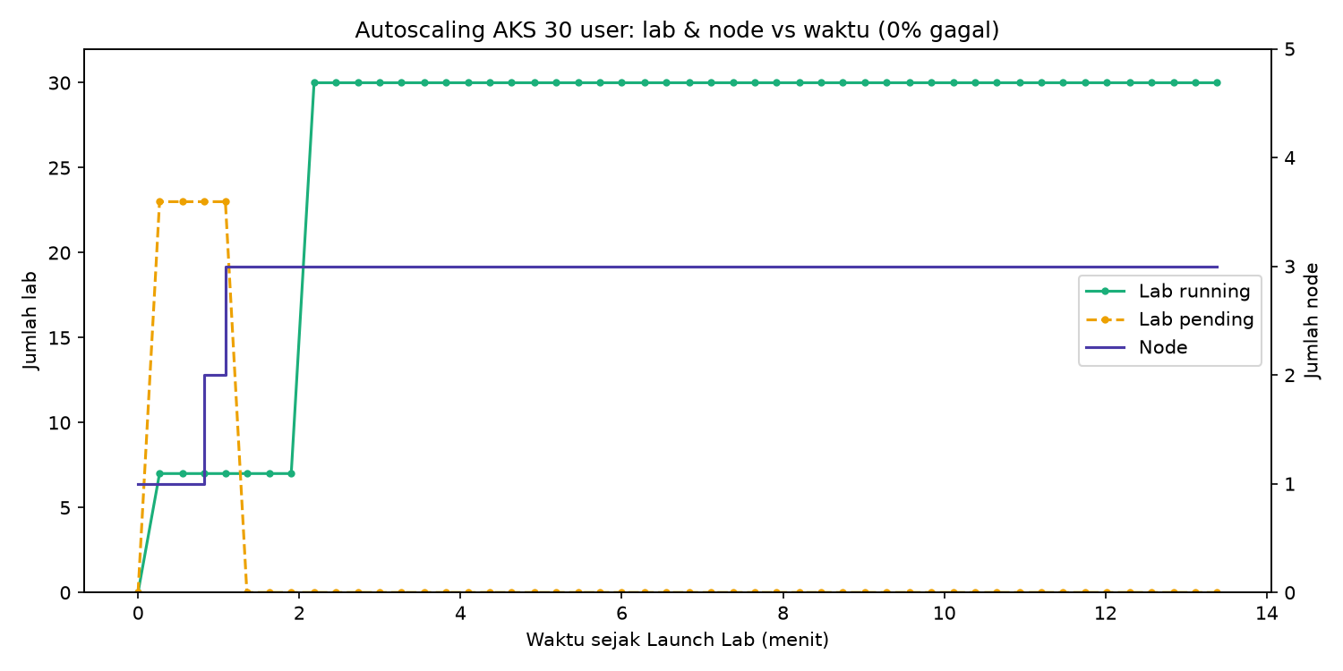
Gambar 4.1 Timeline autoscaling pada uji 30 pengguna: jumlah node dan jumlah pod lab Running terhadap waktu. Node naik 1→3 saat 23 pod Pending; seluruh 30 pod Running dalam ~2 menit.
Ringkasan ketiga run disajikan pada Tabel 4.1. Sebagai pembanding, baseline satu host (T50) mengalami 91% kegagalan, menegaskan keunggulan pendekatan autoscaling.
Tabel 4.1 Ringkasan tiga run pengujian autoscaling 30 pengguna
Run | Node | Lab Running | Gagal | Waktu penuh
1 | 1 → 3 | 30/30 | 0% | ≈ 2:26
2 | 1 → 3 | 30/30 | 0% | ≈ 1:38
3 | 1 → 3 | 30/30 | 0% | ≈ 2:10
Baseline T50 (1 host) | 1 | – | 91% | gagal (crash)
Statistik Locust pada uji beban diperlihatkan pada Gambar 4.2, dengan laju request per detik pada Gambar 4.3. Endpoint POST /deploy mencatat median sekitar 129 ms, persentil ke-95 sekitar 190 ms, laju agregat sekitar 8,5 RPS, dan 0% kegagalan. Perlu dicatat bahwa orchestrator hanya membuat objek Kubernetes dan tidak menunggu pod benar-benar Running, sehingga respons /deploy selalu cepat; ukuran kapasitas yang sesungguhnya dibaca dari status pod (Running versus Pending), bukan dari waktu respons Locust.
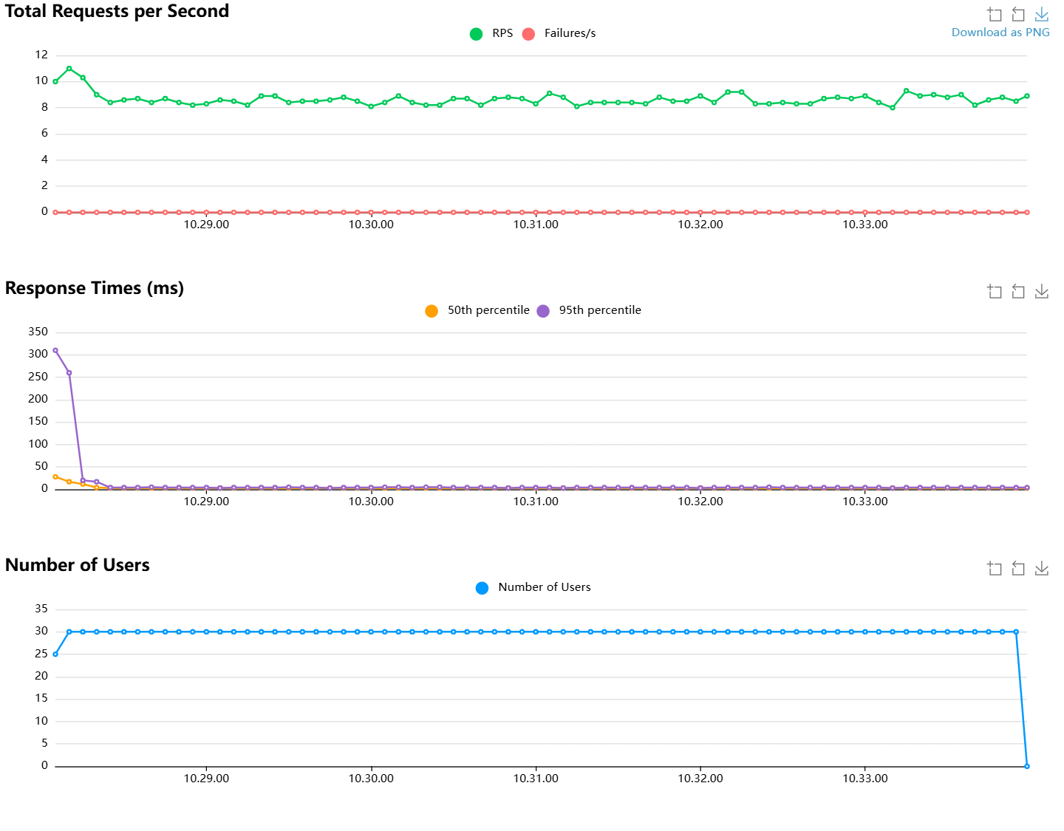
Gambar 4.2 Statistik Locust pada uji beban 30 pengguna konkuren (jumlah request, median/percentil latensi, dan tingkat kegagalan 0%).
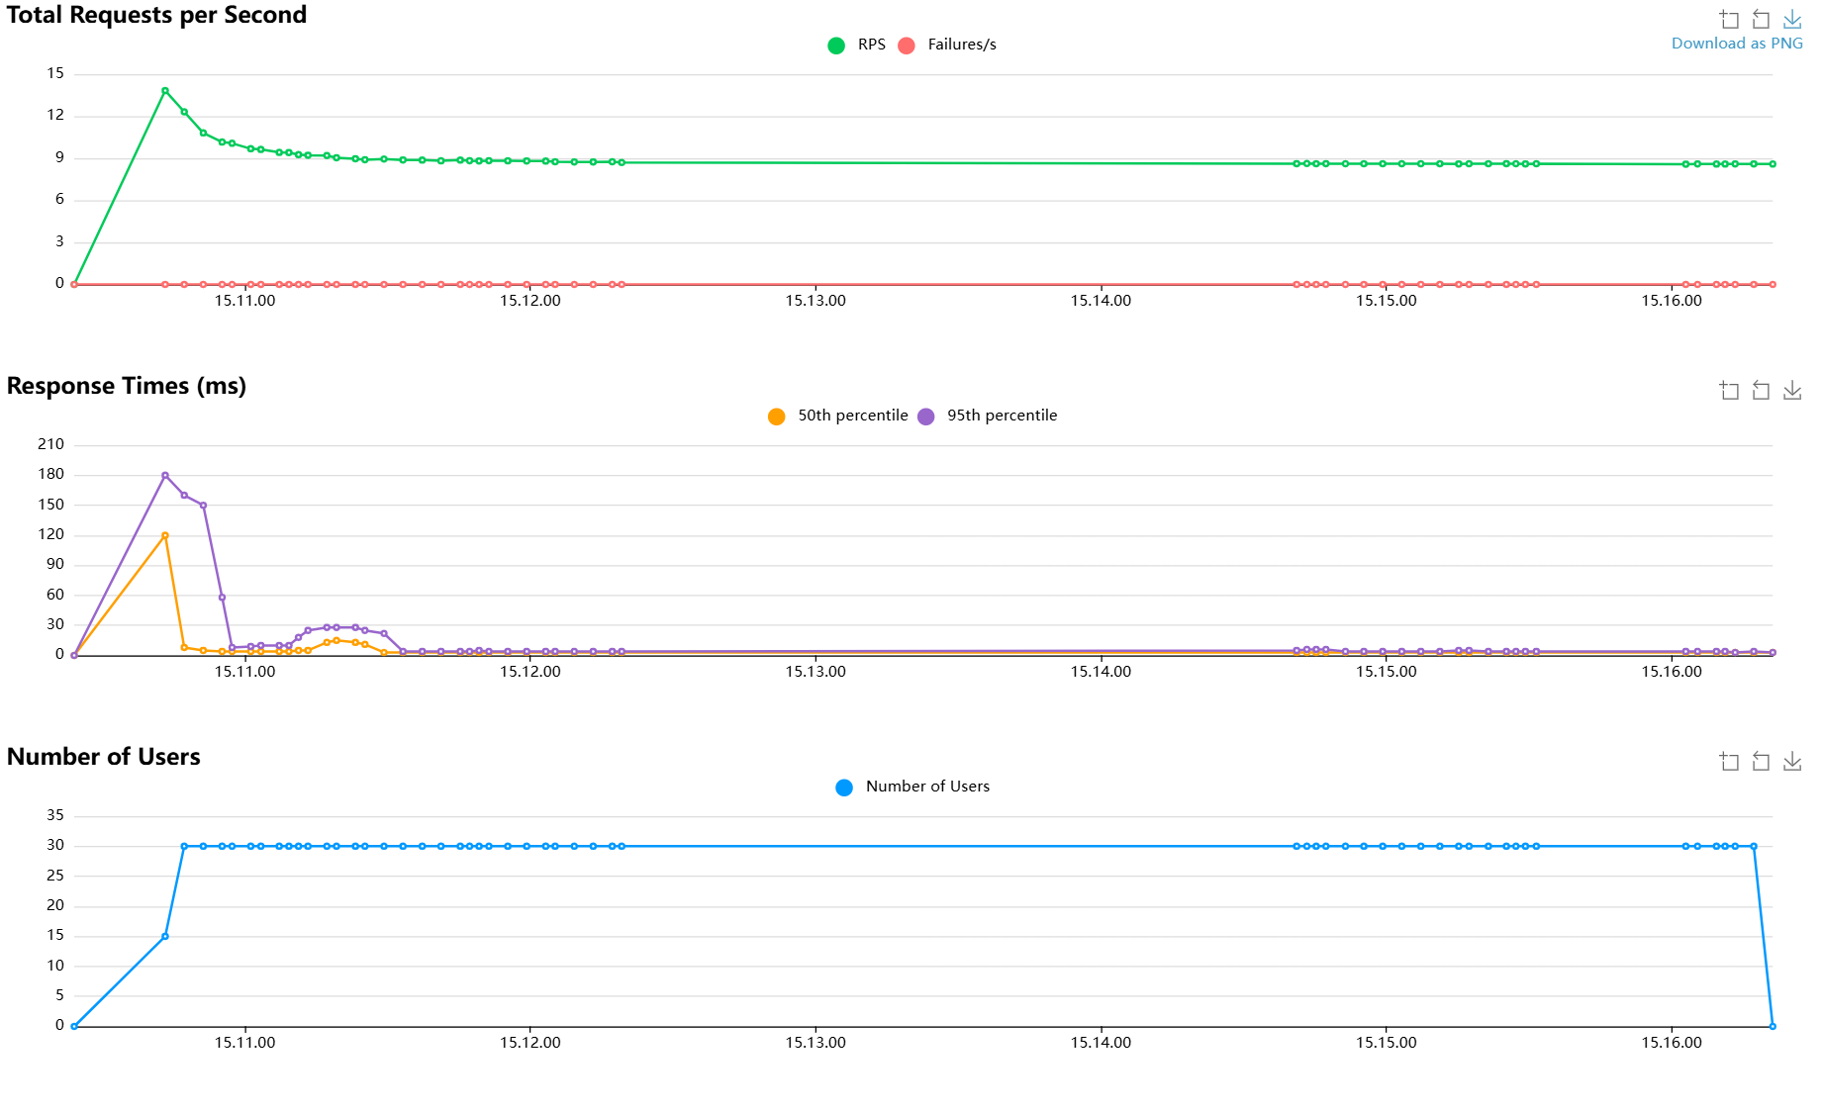
Gambar 4.3 Laju request per detik (RPS) selama uji beban 30 pengguna.

4.1.3 Uji kapasitas per node
Untuk memvalidasi model matematika, dilakukan uji kapasitas terkendali: Cluster Autoscaler dinonaktifkan, jumlah node dipatok pada 1, 2, dan 3, lalu beban Locust dinaikkan bertahap dari 5 hingga 54 pengguna. Kapasitas sebuah konfigurasi dibaca sebagai jumlah pod lab Running maksimum sebelum pod berikutnya berstatus Pending. Hasil terukur: 1 node menampung 7 pod, 2 node menampung 22 pod, dan 3 node menampung 36 pod.

4.2 Analisis Hasil Pengujian

4.2.1 Penurunan model kapasitas per node
Setiap node berkapasitas CPU allocatable 1900 milicore dan memori allocatable sekitar 5,65 GiB, dengan batas maksimum pod 250 (tidak mengikat). Dengan request pod 100 m CPU dan 256 MiB memori, sebuah node kosong dapat memuat ⌊1900/100⌋ = 19 pod menurut CPU, tetapi ⌊5790/256⌋ = 22 pod menurut memori. Karena 19 < 22, CPU habis lebih dulu sehingga CPU merupakan sumber daya pengikat (binding resource).
Overhead sistem diukur langsung dari cluster (kubectl describe node saat 0 lab) dan didekomposisi seperti pada Tabel 4.2. Setiap node menanggung DaemonSet sebesar 345 m, sedangkan node pertama menanggung tambahan pod sistem singleton (Prometheus, Grafana, orchestrator, Redis, backend, frontend, estimator) sebesar 692 m serta generator beban Locust 100 m.
Tabel 4.2 Dekomposisi overhead sumber daya sistem per node (terukur)
Komponen | CPU (m) | Cara ukur
DaemonSet per node | 345 | node tanpa pod singleton
Pod singleton (sekali, di node-1) | 692 | 1037 (node-1) − 345 (DaemonSet)
Generator beban Locust (saat uji) | 100 | manifest loadtest
Dari angka-angka ini, kapasitas node murni adalah ⌊(1900 − 345)/100⌋ = 15 pod, sedangkan node pertama hanya ⌊(1900 − 345 − 692 − 100)/100⌋ = 7 pod. Dengan demikian diperoleh model kapasitas:
Kapasitas(k) = 15(k − 1) + 7 = 15k − 8 pod untuk k node

4.2.2 Validasi model terhadap pengukuran
Model 15k − 8 dibandingkan dengan hasil pengukuran pada Tabel 4.3 dan divisualisasikan pada Gambar 4.4. Model tepat pada k = 1 dan k = 2, dengan deviasi hanya 1 pod (2,7%) pada k = 3, yang wajar akibat variasi penjadwalan satu pod sistem tambahan di node ketiga. Dengan deviasi ≤ 2,7%, model dinyatakan terkonfirmasi.
Tabel 4.3 Validasi model kapasitas Kapasitas(k) = 15k − 8
k (node) | Teori 15k − 8 | Terukur | Selisih
1 | 7 | 7 | 0
2 | 22 | 22 | 0
3 | 37 | 36 | −1 (2,7%)
Gambar 4.4 Validasi model kapasitas: garis teori 15k − 8 versus titik hasil pengukuran (deviasi ≤ 2,7%).

4.2.3 Rumus kebutuhan node dan jawaban “kenapa 3 node”
Dengan membalik model kapasitas, jumlah node minimum untuk melayani N praktikan diperoleh dari syarat Kapasitas(k) ≥ N, yaitu 15k − 8 ≥ N, sehingga:
k_minimum(N) = ⌈ (N + 8) / 15 ⌉
Rumus ini memenuhi definisi “tidak over-provisioning” secara formal: konfigurasi k disebut efektif-tanpa-boros bila memenuhi kecukupan Kapasitas(k) ≥ N sekaligus ketidakberlebihan Kapasitas(k − 1) < N. Untuk N = 30: Kapasitas(2) = 22 < 30 (dua node tidak cukup) dan Kapasitas(3) = 37 ≥ 30 (tiga node cukup), sehingga k = 3 adalah nilai optimal. Node keempat tidak dibutuhkan karena, setelah 30 pod Running di tiga node, tidak ada lagi pod Pending yang memicu Cluster Autoscaler. Inilah jawaban kuantitatif atas pertanyaan mengapa cluster berhenti di 3 node meskipun batas maksimum 4: batas 4 hanyalah plafon, bukan target. Tabel 4.4 memperlihatkan kebutuhan node untuk berbagai N.
Tabel 4.4 Kebutuhan node untuk berbagai jumlah praktikan N
N praktikan | k = ⌈(N+8)/15⌉ | N praktikan | k = ⌈(N+8)/15⌉
30 | 3 | 50 | 4
40 | 4 | 100 | 8
Model ini berfungsi sebagai perangkat perencanaan kapasitas: pengelola praktikum dapat menghitung terlebih dahulu berapa node yang perlu dilanggankan untuk kelas berukuran N, sehingga langganan sumber daya cloud dapat direncanakan secara hemat tanpa pemborosan.

4.2.4 Keterbatasan pengujian
Beberapa keterbatasan perlu dinyatakan secara jujur. Pertama, pengujian hanya mencakup fase penyediaan lingkungan lab (Launch Lab) dan belum menguji beban komputasi di dalam lab, sehingga pemakaian CPU nyata saat mahasiswa menjalankan notebook belum terukur. Kedua, terdapat jeda sekitar 30 detik pada tahap ContainerCreating akibat penarikan image lab pada node baru, meskipun sudah diredam oleh pre-pull DaemonSet. Ketiga, mekanisme prediktif berbasis Prophet baru dibahas secara konseptual dan yang terbukti secara empiris adalah penskalaan reaktif. Keterbatasan ini menjadi arah pengembangan lanjut.

Bab V Simpulan dan Saran

5.1 Simpulan
Berdasarkan perancangan, pengujian, dan analisis yang telah dilakukan, dapat disimpulkan hal-hal berikut:
- Arsitektur layanan-mikro LMS praktikum berbasis Kubernetes dengan orchestrator penyedia lab dinamis dan Cluster Autoscaler berhasil dirancang dan diimplementasikan di atas Azure Kubernetes Service.
- Mekanisme autoscaling terbukti mampu melayani 30 pengguna konkuren: node menskalakan otomatis dari 1 menjadi 3, seluruh 30 pod lab mencapai status Running dengan tingkat kegagalan 0% dalam waktu sekitar dua menit, dan hasil ini konsisten pada tiga kali reproduksi. Sebagai pembanding, baseline satu host mengalami 91% kegagalan.
- Kapasitas node berhasil dimodelkan secara matematis sebagai Kapasitas(k) = 15k − 8 pod, tervalidasi pengukuran dengan deviasi ≤ 2,7%, sehingga kebutuhan node minimum untuk N praktikan dapat diprediksi melalui k = ⌈(N + 8)/15⌉.
- Cluster menyediakan tepat 3 node untuk 30 pengguna karena dua node hanya memuat 22 pod (kurang) sedangkan tiga node memuat 37 pod (cukup), dan node keempat tidak dibutuhkan karena tidak ada lagi pod Pending. Dengan demikian autoscaling terbukti efektif tanpa over-provisioning.

5.2 Saran
Beberapa saran untuk pengembangan lanjut adalah sebagai berikut:
- Memperluas pengujian hingga mencakup beban komputasi di dalam lab (menjalankan notebook) agar pemakaian CPU dan memori nyata per pengguna terukur dan model kapasitas dapat disesuaikan terhadap beban puncak.
- Menguji dan memvalidasi mekanisme penskalaan prediktif berbasis Prophet secara empiris untuk mengurangi jeda cold-start saat node baru disediakan.
- Menambahkan penyimpanan persisten (PVC) per mahasiswa serta pengamanan TLS/HTTPS pada Ingress untuk kesiapan produksi.
- Menguji skala yang lebih besar (mis. 100 pengguna) untuk memverifikasi model kapasitas pada rentang node yang lebih lebar.

DAFTAR PUSTAKA
Burns, B., Beda, J., Hightower, K., dan Evenson, L. (2022): Kubernetes: Up and Running, edisi ke-3, O’Reilly Media, Sebastopol.
Cloud Native Computing Foundation (2024): Kubernetes Documentation — Cluster Autoscaler, https://kubernetes.io/docs/, diakses Juni 2026.
International Organization for Standardization (2023): ISO/IEC 25010:2023 — Systems and software engineering — Systems and software Quality Requirements and Evaluation (SQuaRE) — Product quality model, ISO, Geneva.
Microsoft (2024): Azure Kubernetes Service (AKS) Documentation, https://learn.microsoft.com/azure/aks/, diakses Juni 2026.
Taylor, S. J., dan Letham, B. (2018): Forecasting at scale, The American Statistician, 72(1), 37–45.
Locust (2024): Locust — An open source load testing tool, https://locust.io/, diakses Juni 2026.

Lampiran A Data Timeline Autoscaling (Uji 30 Pengguna)
Berikut cuplikan data timeline penskalaan salah satu run (perekaman tiap ~16 detik) yang menjadi dasar Gambar 4.1. Kolom menunjukkan waktu, jumlah node, jumlah pod Running, dan jumlah pod Pending.
Waktu | Node | Running | Pending
03:27:50 | 1 | 0 | 0
03:28:06 | 1 | 7 | 23
03:28:39 | 2 | 7 | 23
03:28:55 | 3 | 7 | 23
03:29:11 | 3 | 7 | 0
03:30:01 | 3 | 30 | 0
03:30:50 | 3 | 30 | 0
Terlihat bahwa 23 pod berstatus Pending pada 03:28:06 memicu penambahan node hingga 3 pada 03:28:55; seluruh 30 pod mencapai Running pada 03:30:01, yakni sekitar dua menit sejak beban mulai.

Lampiran B Ringkasan Rumus Model Kapasitas
Kumpulan rumus utama yang diturunkan pada tugas akhir ini:
P = min( ⌊(A_cpu − S_cpu)/r_cpu⌋ , ⌊(A_mem − S_mem)/r_mem⌋ )
Kapasitas(k) = 15k − 8 (pod untuk k node, hasil pengukuran)
k_minimum(N) = ⌈ (N + 8) / 15 ⌉
Bukti tak-boros: Kapasitas(k − 1) < N ≤ Kapasitas(k)
Trafik: λ = n_req / T ; B_up = λ·s_req ; B_down = λ·s_res

